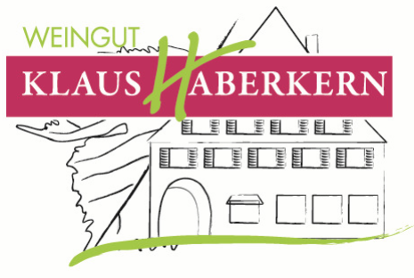

2018er
Schwarzriesling Weißherbst

Herkunft: Deutschland
Württemberg
Region Unterland
Erlenbacher Kayberg
Jahrgang: 2018
Rebsorte: Schwarzriesling
Qualitätsstufe: Qualitätswein
Erzeugerabfüllung

Weinbeschreibung:
Frische helle Waldfrüchte die von feinen Neurosen von Erdbeere hervorgehoben werden, liegen süß-mild in der Nase, werden von einem leichten Süße im Geschmack bekleidet, die mit der feinen eingebundenen Säure zum Trinken animiert.

Trinkempfehlung:
Ein hervorragender Wein der gemütlichen Abende oder Nachmittage steht, der Geselligkeit an den Tisch bringt. Vesper, Antipasti oder andere leichte Gericht sind perfekt dafür.

Trinktemperatur: 8-10°C
Analyse: 22,8 g/l Restsüße
5,4 g/l Säure
13,5 % Alkohol
Lagerfähigkeit: 2-3 Jahre
Bodenart: dunkler Löss-Lehmboden

